HASZNÁLATI UTASÍTÁS

CURAPULS 670
készülékhez

Curapuls 670 használati utasítás

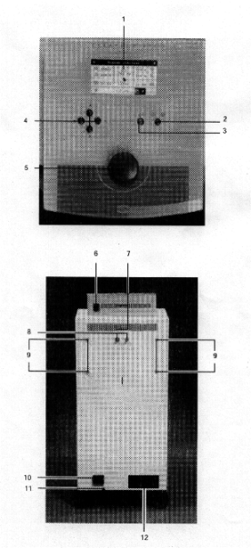

A CURAPULS 670 KÉSZÜLÉKHEZ NEM SZÜKSÉGES FARADAY KALITKA, AZ ELEKTRÓDÁK FARADAY ÁRNYÉKOLÁSSAL VANNAK ELLÁTVA.

A jó légmozgás fontos a készülék közelében, nehogy túlmelegedjen.
Ne tegye ki a készüléket közvetlen napfénynek és ne helyezze fűtőtest közelébe.
A hűtőventillátor nyílását nem szabad eltakarni. Ne használja a készüléket szélsőséges körülmények között. Kábel nélküli telefont ne használjon a készülék közelében. A készüléket ne mozgassa a karjainál fogva. A kezelés előtt a készülék kerekeit fékezze be. A készülék hidroterápiás helyiségben nem használható. Ha folyadék kerül a készülékbe, akkor azonnal kapcsolja ki a készüléket, huzza ki a hálózati kábelt és az erre felhatalmazott szervízzel ellenőriztesse.A készüléket csak földelt hálózati konnektorba csatlakoztassa. Csak a készülékkel adott hálózati kábelt használja.

Általános tudnivalók

Csak eredeti ép elektróda kábelt és elektródákat használjon.
Nagyothalló készüléket ki kell venni a fülből kezelés előtt.
A páciens kezelés alatt fémtárgyal nem érintkezhet.
Ha a páciens kezelendő testrésze csökkent hőérzékelő képességgel rendelkezik, akkor fokozott figyelmet érdemel a kezelés alatt. Csak nagyon alacsony dózissal és rövid ideig kezelhető.
A páciens érzékenységére fokozottan figyelni kell a kezelés alatt, például a bőr reakció ellenőrzésével.
A páciens érzéketlen testfelületének kezelése tilos.
Kezelés alatt folyamatosan figyeljük a pácienst.

Bútorok, ruházat

csak fémmentes bútorokat használjon,
minden kezelésnél vetkőztesse le a pácienst és helyezzen törülközőt az elektróda és a bőrfelület közé, hogy az izzadást elkerülje
szívritmusszabályzót használó paciens ne közelítse meg a készüléket és kezelése tilos

Fémimplantátumok

Folyamatos rövidhullám kezelése tilos fémimplantátummal rendelkező páciensnek

Kombinációs terápia

Mivel a készülék erős elektromágneses sugárzást bocsát ki, ami hatással lehet más készülékek működésére, ne használjuk más készülékkel kombináltan a rövidhullámú készüléket.

Nagy frekvenciás interferencia

Curapuls 670 nagyfrekvenciás mezőt állít elő, amivel hő és biológiai hatást fejt ki az emberi test szöveteire és izületeire. Szabad térben a nagyfrekvenciás energia távolsággal négyzetesen csökken. A nagyfrekvenciás energia hatással lehet a készülék környezetében lévő elektrónikus készülékekre. Használjon külön hálózati fázist a készülékhez. Csak teljesen fémmentes kezelőszéket használjon. A hálózati kábel ne kerüljön páciens, elektróda kábel közelébe.

Kezelőszervek

1 LCD kijelző

2 Start/Stop gomb
-A kezelés leállítása, indítása

3 Enter gomb
-A kiválasztott paraméter megerősítése

4 Választó gombok(nyilak)
-A paraméterek kiválasztása történik a gombokkal

5 Állító gomb
-A kiválasztott paraméter megváltoztatása, beállítása lehetséges a gombbal

6 On/Off kapcsoló (Bekapcsoló/Kikapcsoló)

7 Ventillátor nyílás
-Soha ne legyen eltakarva.

8 Circuplode csatlakozók
A sugárzók nagyfrekvenciás kábellal csatlakoznak a készülékhez. A kábel hossza és impedanciája kritikus a készülék működéséhez. A készülékhez csak eredeti gyári kábelt használjon.

9 Elektróda karok rögzítési pontjai.

10 Hálózati csatlakozó aljzat biztosítékkal.

11 Potenciál kiegyenlítő kábel csatlakozó

12 Típus tábla

Pulzus teljesítmény és átlag teljesítmény

Pulzus teljesítmény
-A pulzus teljesítmény a pulzus csúcs teljesítménye
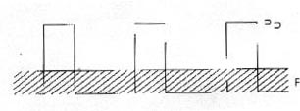

Átlag teljesítmény
-Az átlag teljesítményt a pulzus frekvencia, időtartam. Mind a kétfajta teljesítménykijelzés kiválasztható.

A következőkben látható a különböző impulzusszélességekhez és időtartamokhoz tartozó átlag teljesítmény. A sötétebb része a táblázatnak a Circuplode-E elektródához tartozik. A sötétebb tartomány nem használható a 90mm-es és 140mm-es Circuplode elektródákhoz.

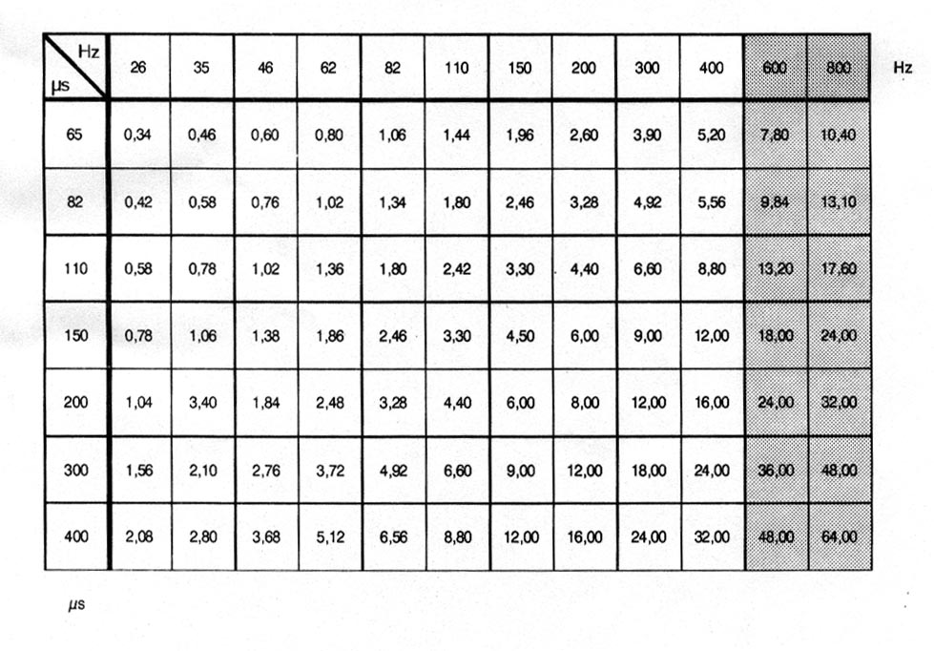

A következő elektródák használhatók a készülékhez.

Circuplode 140mm
-Mélyen dolgozik kis területen. A leggyakrabban használt elektróda.

Circuplode 90mm
-Gyermekek és kis izületek kezelésére.

Circuplode-E (Elliptikus alakú)
-Nagy felületek kezelésére(csípő).
-800Hz frekvencián dolgozik Ideális hökeltésre.

A kezelendő testrészt tisztítsuk meg.
Ezekkel az elektródákkal tanácsos a törülközők használata az elektróda és a bőr között.

A Curapuls 670 pulzus szélessége és frekvenciája állítható. Ha két elektródával dolgozik, akkor a pulzusszélesség és a frekvencia beállítás mindkét elektródára vonatkozik, míg más paraméterek külön- külön állíthatók.

A szükséges elektródák csatlakoztatása, majd a készülék bekapcsolása után egy öntesztet végez a készülék. A következőkben a szoftver és nyelv verzió látható a kijelzőn.
A főmenü
-Set parameters (paraméterek beállítása)
-Treatment memory (egyéni programok tárolása)
-Treatment protocols (Kezelési javaslatok)

Rendszer beállítások

A bal nyíl gomb 2 másodpercig tartó lenyomásával aktiválható

Langauge (nyelv) A central gomb forgatásával állítható.
A lefelé mutató nyíl megnyomásával lépünk tovább.
Contrast
Sound (hang)
Mode (kijelző megváltoztatása, konvencionális vagy csak az átlag teljesítmény látható)
Screen ( háttér és a betűk színének megváltoztatása)
A beállítások elvégzése után lefelé nyíl gombbal lépünk vissza a fő menübe.

Paraméterek beállítása

A főmenüben válasszuk ki a paraméterek beállítása részt, majd nyomjuk meg az enter gombot.

Az A és B betűk felül azt jelentik, hogy két elektróda van csatlakoztatva. Ha csak egy elektródát csatlakoztatunk, akkor csak egy betű látható.
A kijelző közepén láthatóak a paraméterek. A central gombbal állíthatóak a paraméterek. A négy nyíl gombbal tudunk lépkedni a különböző paraméterek között, majd lemenni az alsó részére a kijelzőnek. Ha nincs elektróda csatlakoztatva, akkor üres a kijelző középső része. Ha valamelyik elektróda nem csatol ki megfelelően, akkor hang hallatszik és villog a kijelző elektródára vonatkozó része. A kijelző jobb oldalán alul a memória hely látható.
A 800Hz frekvencia csak akkor állítható be, amikor a Circuplode-elektróda van csatlakoztatva. Ha 100W-os circuplode van csatlakoztatva és beállítjuk 200W csúcs teljesítményt, akkor a kezelés megkezdésekor a készülék visszaszabályozza a csúcsteljesítményt 100W-ra.
Az intenzitás 5W-os lépésekben állítható.
Az idő 0-30perc között állítható, 30 másodperces lépésekben.
Ha a bal alsó sarokban található (<<) jelre megyünk a kijelzőn és megnyomjuk az enter gombot, akkor visszakerülünk a főmenübe.

Program tárolása

Ha le akarjuk tárolni a beállított paramétereket, akkor a jobb oldalon alul található szimbólumhoz kell lépni a nyilak segítségével. A central gombbal beállítjuk a memória helyet. A csillag jel a memóriahely száma mellett jelzi, hogy valamilyen program még tárolva van ezen a memóriahelyen. Az enter gomb megnyomásával a korábban tárolt program felülíródik. A lefelé mutató nyillal vissza léphetünk a főmenübe

Treatment memory ( program memória) menü

A central gombbal választhatjuk ki a programszámot.
Csak a korábban tárolt helyek láthatóak. Különbség van a konvencionális és az átlag teljesítmény mód között. Ha például 24 programot tárolt konvencionális módba és egyet átlag teljesítmény módba, akkor csak egy programszámot fog látni, ha átlag módban van a kijelző.
Ha a paramétereket megvátoztatja, akkor a felső oszlopban látható szöveg “treatment parameters”-re változik és a protokol száma mellett a “store“ szimbólum látható.

Kezelési protokol menü (gyári letárolt)

-Arthralgies
-Neuralgies
-Dermatology
-Vasomotoric insufficiency
-Insertion tenophaties
-Myalgies
-Soft tissue lesions

Ha vissza akar lépni a főmenübe, akkor a bal nyilat kell megnyomni.

A felfelé vagy lefelé mutató nyilakkal majd az enter gomb megnyomásával kiválasztható a kívánt protokol. A oszlop tetején látható a kiválasztott protokol neve. Az alsó oszlop közepén javaslat látható a használandó elektródára ( CPL 90,CPL140, CPL-E).
A jobb alsó sarokban a kiválasztott protokol száma látható. Ha a bal alsó sarokban látható << jelre megyünk és megnyomjuk az enter gombot, akkor visszalépünk a főmenübe. A kezelés a start gomb megnyomásával indul. Ha van kontaktus az elektródáknál akkor az óra visszafelé számol.

Indikációk

Post-trautamikus kondíciók
-Rándulás vagy ficam
-Zúzódás
-Repedés, szakadás
-Csonttörés
-Hematóma
-Horzsolás

Post-operatív kondíciók,
-állkapocs, láb és csípő operáció után

Gyulladás
-Chronic osteitis
-Bursitis
-Sinusitis

Perifériális vérkeringési problémák

Abszolút kontraindikációk

-Rosszindulatú daganatok
-Szívritmusszabályzó
-Terhesség
-Tuberkolózis
-Láz
-Baktériumos fertőzés

Relatív kontraindikáció

-Beültetett fém implantátumok
-Súlyos artériás és vénás keringési problémák
-Szív problémák
-Akut gyulladások
-Hőérzékelési problémák

Tisztítás, karbantartás előtt húzza ki a hálózati csatlakozót. A vezérlő panel és a készülékház nedves ruhával tisztítható. Az elektródák 70%-os alkohollal sterilizálhatók. Szigorúan tilos az elektródákat gázban vagy gőzben sterilizálni.
Az elektródákat és a kábeleket rendszeresen ellenőrizze. Csak eredeti gyári elektródákat használjon.

Hibakijelzés

Ha az önteszt vagy a működés alatt hiba merül fel , akkor a kijelző jelez és a készülék megszakítja működését. A hiba felléphet külső körülmények miatt (hálózati kimaradás). Ha a hiba megszűnik, akkor a készüléket kapcsolja ki, majd be.

Kijelző nem működik
-Ellenőrizze a hálózati kábelt
-Ellenőrizze a hálózati feszültséget
-Ellenőrizze a biztosítékot

Kezelés nem indul
-Ellenőrizze a kezelési idő be van-e állítva
-Ellenőrizze az elektródák csatlakozásait
-Probáljon másik kábelt vagy elektródát

Kezelési protokol

Arthralgies
-arthritis, acute
-arthritis, chronic
-capsulitis, acute
-carpai, tunnel syndrome
-cartilago inflam, patellae
-discopathie
-frozen shoulder
-meniscopathie
-sacro iliacale syndromes
-spondylitis
-whiplash syndroom

Neuralgies
-brachialgia
-causalgia
-entrapment neuropathy
-phantom pain
-herpes zoster
-intercostal neuralgia
-meralgy paraesthetica
-thoracic outlet syndrome
-pseudo radicula syndrome
-ischialgy

Dermatology
-decubitus, stage 1&2
-decubitus, stage 3&4
-keloid forming
-scarpain
-skin-flap
-ulcus crurisselectionar

Vasomotoric insufficiency
-arteritis
-intermittent claudication
-raynauds phenomenon
-perfusion problems
-verinary insufficiency
-secundary lymfoedema
-symp.reflex dystrophy

Insertion tendopathies
-achillodiny
-epicondylitis med/lat
-ligamentary, acute
-ligamentary, chronic
-tendinitisis, acute
-tendinitisis, chronic

Myalgies
-hypertonic
-myalgy, acute, deep
-myalgy, acute, superfical
-myalgy, chronic, deep
-myalgy, chronic, superf.
-myofascial triggerp., dull
-myofascial triggerp., sharp
-tension headache

Soft tissue leasions
-bursitis, acute
-bursitis, chronic
-muscle rupture, acute
-muscle rupture, chronic
-lumbago, acute
-lumbago, chronic
-surmenage syndrome, acute
-surmenage syndrome, chronic

